Теория чисел: Гаусс

Базовый уровень
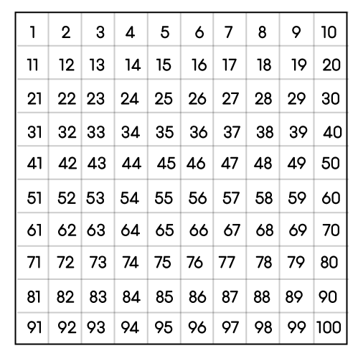
1) Используя 100 квадратов:

a) Заштрихуйте те, которые кратны 6.

b) Какое четвертое число, кратное 6?

c) Какое тринадцатое число, кратное 6?

d) Какое число на 3 больше, чем шестое,
кратное 6?

e) Какое число на 4 меньше, чем
двенадцатое, кратное 6?

f) Какое семнадцатое число, кратное 6?

2) Для каждой последовательности образцов нарисуйте следующие две формы и найдите следующие три числа в последовательности.
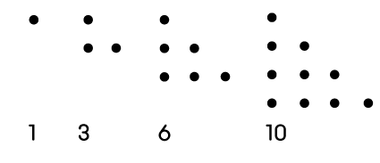
a)

b)
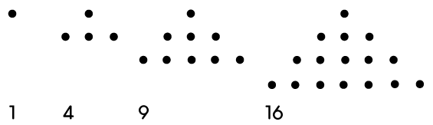

3) Найдите следующие три члена каждой последовательности:

a) 1, 3, 6, 10, 15, b) 1, 4, 9, 16, 25,

c) 2, 5, 10, 17, 26, d) 3, 5, 8, 12, 17,

e) 3, 5, 7, 9, 11, f) 6, 11, 16, 21, 26,

g) 4, 10, 16, 22, 28, h) 3, 7, 11, 15, 19,
Средний уровень

1) Для каждой последовательности образцов нарисуйте следующие две формы и найдите следующие три числа в последовательности.

a)
b)

2) Найдите следующие три члена каждой последовательности:

a) 3, 5, 7, 9, 11, b) 6, 11, 16, 21, 26,

c) 4, 10, 16, 22, 28, d) 3, 7, 11, 15, 19,

e) 2, 9, 16, 23, 30, f) 12, 20, 28, 36, 44,

3) Для каждой последовательности в вопросе 2

(i) найдите значение 10-го члена;

(ii) составьте формулу для n-го члена последовательности.

4) Напишите первые пять членов последовательности:

a) U_{n} = 2n + 5 b) U_{n} = 3n −1

c) U_{n} = 4n + 2 d) U_{n} = 6n −2
e) U_{n} = n + 11 e) U_{n} = $\frac{n}{2}$ + 1
Углубленный уровень

1) Найдите следующие три члена каждой последовательности:

a) 3, 5, 7, 9, 11, b) 6, 11, 16, 21, 26,

c) 4, 10, 16, 22, 28, d) 3, 7, 11, 15, 19,

e) 2, 9, 16, 23, 30, f) 12, 20, 28, 36, 44,

2) Для каждой последовательности в вопросе 1

(i) найдите значение 10-го члена;

(ii) составьте формулу для n-го члена последовательности.

3) Напишите первые пять членов последовательности:

a) U_{n} = 2n + 5 b) U_{n} = 3n −1

c) U_{n} = 4n + 2 d) U_{n} = 6n −2
e) U_{n} = n + 11 e) U_{n} = $\frac{n}{2}$ + 1

4) Вычислите сумму первых десяти членов последовательностей в 3-вопросе:

5) Напишите первые три члена последовательности:

a) U_{n} = n² b) U_{n} = n² − n

c) U_{n} = n² − 2n + 1 d) U_{n} = 3n² − n − 5

Ответы

Базовый уровень
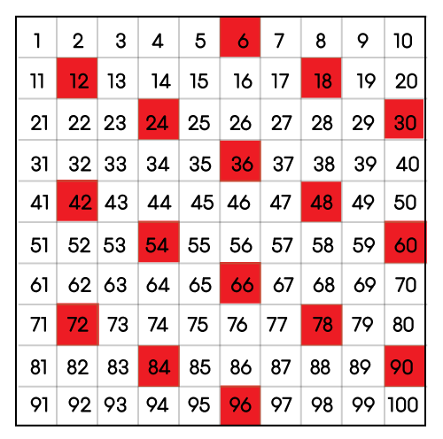

1) b) 24

c) 78

d) 39

e) 68

f) 102

2) a) 15, 21, 28
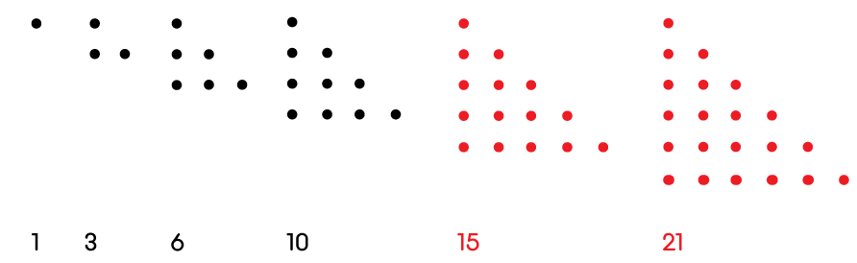
- 25, 36, 49

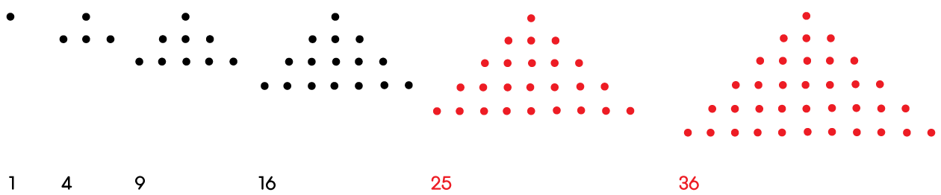

3) a) 21, 28, 36 b) 36, 49, 64

c) 37, 50, 65 d) 23, 30, 38

e) 13, 15, 17 f) 31, 36, 41

g) 34, 40, 46 h) 23, 27, 31

Средний уровень

1) a) 15, 21, 28

b) 25, 36, 49

2) a) 13, 15, 17 b) 31, 36, 41

c) 34, 40, 46 d) 23, 27, 31

e) 37, 44, 51 f) 52, 60, 68

3) (i) a) 21 b) 51 c) 58

d) 39 e) 65 f) 84

(ii) a) U_{n} = 2n + 1 b) U_{n} = 5n + 1 c) U_{n} = 6n − 2

d) U_{n} = 4_{n} − 1 e) U_{n} = 7_{n} − 5 f) U_{n} = 8n + 4

4) a) 7, 9, 11, 13, 15 b) 2, 5, 8, 11, 14 c) 6, 10, 14, 18, 22
d) 4, 10, 16, 22, 28 e) 12, 13, 14, 15, 16 f) 1,5, 2, 2,5, 3, 3,5

Углубленный уровень

1) a) 13, 15, 17 b) 31, 36, 41

c) 34, 40, 46 d) 23, 27, 31

e) 37, 44, 51 f) 52, 60, 68

2) (i) a) 21 b) 51 c) 58

d) 39 e) 65 f) 84

(ii) a) U_{n} = 2n + 1 b) U_{n} = 5n + 1 c) U_{n} = 6n − 2

d) U_{n} = 4_{n} − 1 e) U_{n} = 7_{n} − 5 f) U_{n} = 8n + 4

3) a) 7, 9, 11, 13, 15 b) 2, 5, 8, 11, 14 c) 6, 10, 14, 18, 22
d) 4, 10, 16, 22, 28 e) 12, 13, 14, 15, 16 f) 1,5, 2, 2,5, 3, 3.5

4) a) 160 b) 155 c) 240

d) 310 e) 165 f) 37, 5

5) a) 1, 4, 9 b) 0, 2, 6

c) 0, 1, 4 d) -1, 9, 25

